Canadá Salvaje
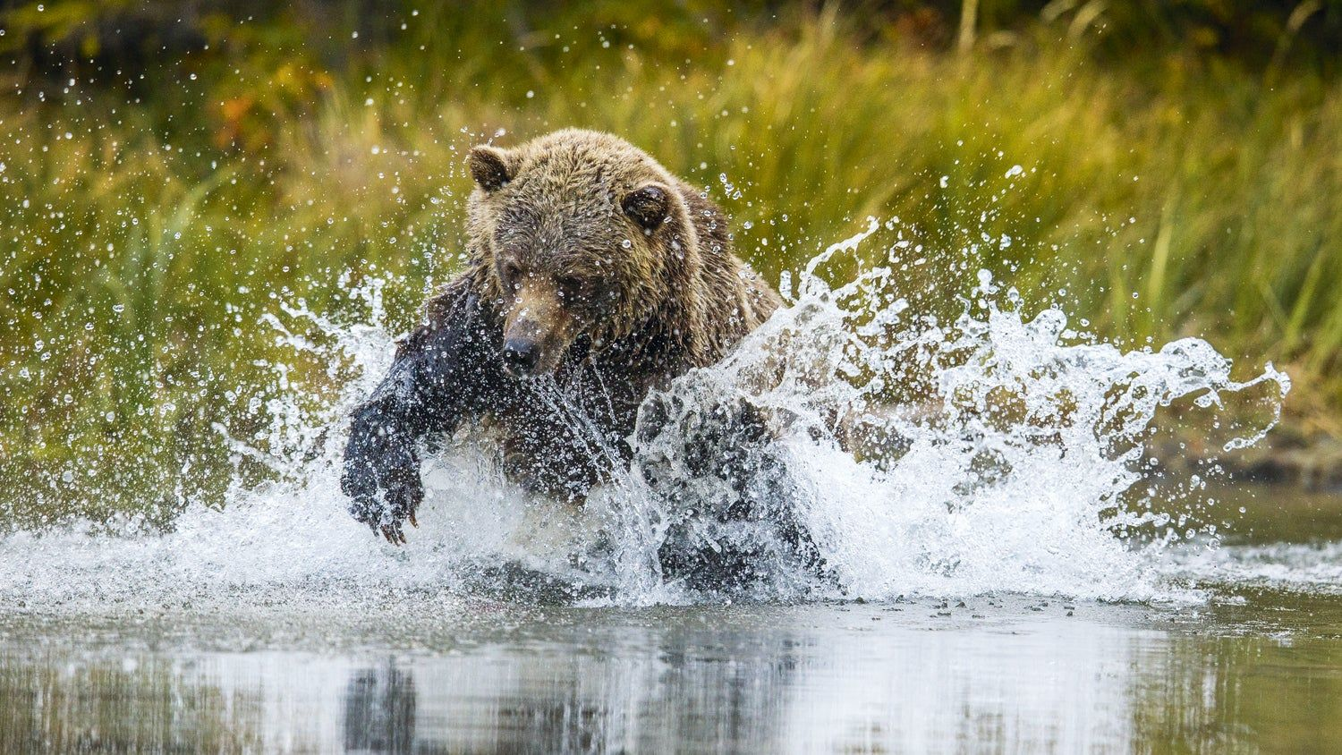

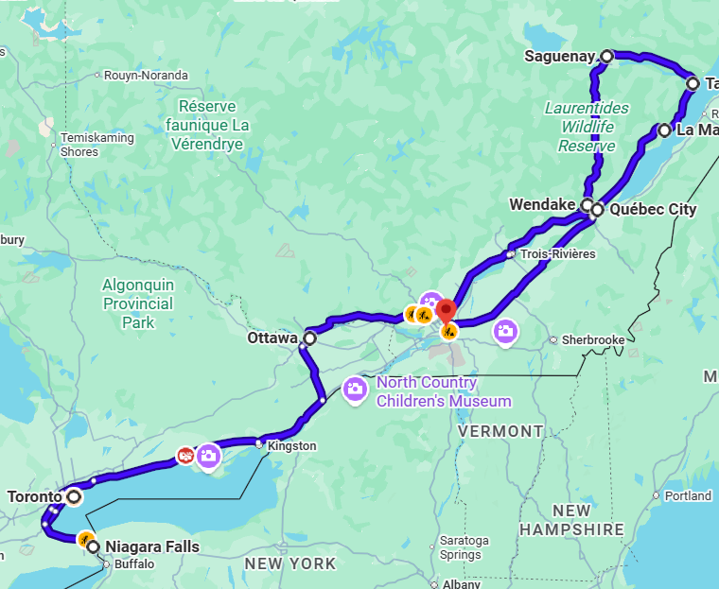

12 días Salida los lunes
Visita

Toronto
Niagara falls
Wendake
Saguenay
Tadoussac
La Malbaie
Québec
Montreal

Día 1-lun Llegada TORONTO (30 km)

Llegada al aeropuerto de Toronto, recepción y traslado a nuestro céntrico hotel.

Check in y tiempo libre. Alojamiento.

Día 2-mar TORONTO -NIÁGARA FALLS (130 km)

Desayuno. Encuentro con su guía. Visita de Toronto, la mayor de Canadá y capital de la provincia de Ontario: el centro financiero, el antiguo y nuevo Ayuntamiento, la avenida University con sus hospitales más importantes e instituciones tradicionales, el Parlamento provincial, el distinguido barrio Yorkville con sus tiendas elegantes, el barrio chino - segundo en importancia de Canadá – Parada fotográfica para admirar a la Torre CN, la estructura independiente más alta del hemisferio occidental con sus orgullosos 553.33 metros y que es visitada por más de 2 millones de personas cada año. Salida para Niágara-on-the-Lake, llamado el pueblo más bonito de Ontario que fue capital del Alto Canadá a partir de 1792 y que en sus orígenes fue poblado por colonos americanos. Haremos una paradapara recorrer la calle principal. Continuación a Niágara por el camino panorámico que bordea el río del mismo nombre. Allí nos esperan las majestuosas y famosas cataratas que deslumbrarán con su impresionante caudal de agua y que son una de las mayores atracciones en Norteamérica. ¡¡Aventura en el barco Hornblower!!

Parada en el Table Rock para observar estas maravillosas cataratas. Almuerzo opcional con costo en restaurante con vista a las cataratas. Llegada a nuestro Hotel.

Día 3-mie NIÁGARA -1000 ISLAS -OTTAWA (530 km)

Desayuno. Salida temprana por la autorruta Transcanadiense hacia Ottawa. La región de 1000 Islas es una de las más hermosas y románticas del país en donde tomaremos una excursión de una hora en barco (Incluida) para admirar estas islasy sus mansiones y curiosidades en el nacimiento del río San Lorenzo. Continuación hacia la capital del País que sorprenderá por su bella arquitectura y geografía en la margen del Río Ottawa. Al llegar comenzaremos la visita panorámica, de la ciudad, la Catedral, la residencia del primer ministro, del Gobernador-General que representa a la Reina Elizabeth II, el Canal Rideau bordeado de hermosas mansiones y jardines con flores multicolores. Cena opcional con costo. Alojamiento y tiempo libre.

Día 4-jue OTTAWA –Cabaña Chez Dany -WENDAKE (460 km)

Desayuno. Salida hacia la capital de la provincia homónima, Quebec. Hoy atravesaremos el río Ottawa para llegar a la Provincia de Québec y hacia los montes Laurentinos, plenos de lagos y montes que son el paraíso de las actividades al exterior. Parada en Parque Omega para foto safari para ver animales canadienses en su ambiente natural. En seguida visitaremos una plantación de arces en donde se produce la miel de Arce con métodos tradicionales y en donde tendremos un almuerzo típico de leñadores incluido. Continuacion hasta la reserva indígena de

Wendake y el Hotel-Musée Premières Nations, con su arquitectura exterior original y su decorado interior de inspiración indígena, para check-in. Tiempo para pasear a lo largo del río de frente el hotel.

Día 5-vie WENDAKE – SAGUENAY (200 km)

Desayuno. Por la mañana, visita del sito tradicional Huron; regresando más de 500 años atrás, podemos ver los costumbres, tradiciones y maneras de vivir de la nación Huron-Wendat. Salida para disfrutar de un día inolvidable en un paisaje de naturaleza sin límite! A la llegada, almuerzo rustico liviano. Descubrimos la belleza de este vasto país en compañía de guías naturalistas. Hay varias actividades previsto hoy: un seminario de introducción a los osos y otros temas interesantes del parque. Después, se parte a la aventura hacia el bosque Laurenciano. Disfrute

de la interpretación que le ofrecerá su guía durante la caminata en medio de la naturaleza. Con su remo en mano, es tiempo de embarcar en una canoa Rabaska y remar en aguas vírgenes, tal como lo hacían los indios (botas e impermeables incluidos).¡El punto culminante del día es al final de la tarde, donde salimos hasta un mirador para observar los osos negros en su ambiente natural – una experiencia inolvidable! Salida hacia a la región del Saguenay y llegada a su hotel.

Alojamiento.

Día 6-sab Excursión LAGO ST JEAN (250 km)

Desayuno. Salida hacia el inmenso Lago St Jean, que, visto desde lo alto, parece un martillo y es representativo de los habitantes del lugar que tienen el sobrenombre de “bleuets”. Parada y visita de Val Jalbert, un auténtico pueblo fantasma industrial del siglo 19, situado en una zona natural de toda belleza. Reconocido como un sitio histórico, descubre las casas de madera de otra época, ¡toma el teleférico y camina algunos minutos para llegar a unas cataratas espectaculares de 77 metros de altura! ¡Continuamos nuestro camino hasta la reserva faunística de St-Félicien y sus 75 especias de animales! Disfrutaremos de un lindísimo recorrido sentados en un trenecito, en donde nosotros seremos enjaulados, mientras los animales están libres a nuestro alrededor, pasearemos a lo largo de un enorme parque natural donde podrá

observar una gran variedad de especies canadienses vagando libremente en su hábitat

natural; verá alces y caribús, lobos y osos grizzli, ¡y mucho más! Regreso por la tarde hasta

Saguenay y su hotel. Alojamiento.

Día 7-dom SAGUENAY – TADOUSSAC – LA MALBAIE (220 km)

Desayuno. Los destaques de nuestra aventura hoy está en el majestuoso fiordo Saguenay

y las ballenas encantadoras del río St Lorenzo. Salimos recorriendo la ribera norte del

fiordo más al sur del hemisferio norte. Parada en el pueblito de Ste Rose du Nord para

una vista única del fjordo y los alrededores. Continuación hasta el pueblo de Tadoussac y

visita de sus famosas dunas de arena, con vista panorámicas del mar. ¡Almuerzo, antes

de salir para un crucero safari de observación de ballenas! (3 horas) Rorqual, ballena

azul, y beluga son solo algunas de los mamíferos que pasan el verano aquí, compartiendo

las aguas con las focas y otros animales marinos. Al final de la tarde, continuación hasta

el imponente hotel Fairmont Manoir Richelieu; un castillo situado sobre un acantilado de

frente al majestuoso río San Lorenzo. Check-in al hotel y tiempo libre para disfrutar de la

vista, de pasear, o tentar su suerte en el Casino de Charlevoix, ubicado en los jardines de

nuestro hotel.

Día 8-lun LA MALBAIE – QUEBEC (155 km)

Desayuno. Salida vía la ruta panorámica hasta el pueblo de Baie St Paul. Parada para

apreciar lo que había inspirado artistas y poetas, con sus bellos sitios y geografía que nos

dejara un recuerdo indeleble de nuestro viaje. Continuación hasta la Costa de Beaupré

con su camino real y sus antiguas casas rurales. Parada en el magnífico Canyon de Santa

Ana que con su bella cascada y puentes suspendidos en un decorado natural. Después

veremos las Cataratas Montmorency, que con sus 83 metros de altura son más altas que

el Niágara. Continuación hacia Quebec. Al llegar comenzaremos la visita Panorámica de

la ciudad más antigua del país, la ciudad amurallada, la parte alta y baja, la Plaza de Armas,

la Plaza Royal, el Parlamento de la provincia. Alojamiento y tiempo libre.

Día 9-mar QUEBEC

Desayuno. Segunda parte de la visita, con un recorrido a pie por la Ciudad Vieja. Resto

del día libre. Alojamiento.

Día 10-mie QUEBEC – RESORT EN LA MAURICIE (185 km)

Desayuno. Esta mañana nos dirigimos a esta legendaria región en donde todavía siguen existiendo los típicos leñadores canadienses y donde se desarrolla esta actividad tan ligada a Canadá. Sus innumerables lagos y ríos le dan una belleza inigualable. Llegada al nuestro magnifico hotel, el Hotel Sacacomie es un resort ubicado en el corazón de la naturaleza canadiense. Este hotel es conocido por su impresionante entorno natural, rodeado de bosques y con vistas al majestuoso lago Sacacomie. El Hotel Sacacomie ofrece una experiencia única con habitaciones rústicas pero elegantes, diseñadas para brindar comodidad y una conexión directa con la naturaleza. Tendrá tiempo para realizar alguna de las actividades disponibles en este gran resort. Hoy este territorio es todo suyo con sus innumerables actividades y senderos peatonales. Disfrute de la naturaleza o de la piscina interior o exterior o la bicicleta. El hotel cuenta con un centro de actividades en donde podrá también reservar otras actividades pagas como masajes en el SPA. Cena de despedida en hotel.

Día 11-jue RESORT EN LA MAURICIE –MONTREAL (140 km)

Desayuno. Salida en dirección a Montreal. Al llegar, Iniciaremos la visita de esta vibrante

ciudad, segunda mayor urbe de lengua francesa en el mundo: el Complejo Olímpico

(parada fotográfica), la calle St-Laurent, el barrio de la Milla Cuadrada de Oro de Montreal

en donde se encuentra hoy la famosa universidad de McGill, el parque del Monte Real,

favorito de los residentes de la ciudad, en donde se encuentra el Lago de los castores, y

en donde haremos una parada fotográfica en el mirador de los enamorados. En camino

al Viejo Montreal veremos el barrio Le Plateau Mont Royal, la Plaza de Armas, donde se

encuentra la Basílica de Notre Dame de Montreal, la Plaza Cartier y el ayuntamiento de

Montreal. Resto del día libre.

Día 12-vie MONTREAL salida (24 km)

Desayuno y traslado de salida.

FIN DE LOS SERVICIOS

EL PRECIO INLCUYE

Traslado de llegada y de salida

Alojamiento: 11 noches como mencionado (o similar)

Servicio de 1 maleta por persona (categoría A solamente)

11 desayunos en hotel (según indicado en hoteles)

Guía bilingüe español / italiano

Transporte con vehículos según el número de pasajeros

El guía podrá ser el chofer al mismo tiempo

4 comidas:

Almuerzo típico en Cabaña de miel de arce Chez Dany

Almuerzo sencillo rustico en los Montes Laurentinos

Almuerzo en Tadoussac

Cena de despedida en hotel Sacacomie

Visitas panorámicas en Toronto, Ottawa, Quebec, Montreal

Actividades:

Paseo en barco Hornblower Niagara / Paseo en barco 1000 Islas

Foto safari en Parque Omega / visita guiada Village Histórico Huron

Iniciación a la canoa rabaska / Paseo de interpretación en el bosque

Observación de los osos / visita pueblo fantasma Val Jalbert

Visita al zoológico y reserva faunística de St Felicien

Safari observación ballenas / visita Canyon Ste Anne

Cataratas Montmorency / visita guiada Village Histórico Huron

Acceso a losspa PAUS de OTL Saguenay (cat A) et GEOS de Sacacomie

Actividades en el hotel Sacacomie a su aire (Canoa, kayak, piscina

exterior e interior, senderos, bicicleta)

Impuestos y cargos de servicios no reembolsables

EL PRECIO NO INCLUYE

Actividades con costo adicional en Sacacomie

Propinas al guía / todo no mencionado en “El precio incluye”

NOTAS IMPORTANTES

• Programa no es recomendada para gente con movilidad limitada

HOTELES (o similar) – CATEGORÍA B

Toronto Chelsea Hotel 4* Americano

Niagara Wyndham Garden Niagara Falls 3* Americano

Ottawa Ottawa Embassy Hotel and Suites 3* Americano

Wendake Hotel Musee Premieres Nations 4* Americano

Saguenay Delta Saguenay 4* Americano

La Malbaie Fairmont Manoir Richelieu 4*superior Americano

Quebec Hotel Pur Quebec 4* Americano

Mauricie Hotel Sacacomie 4* Americano

Montreal Hampton Inn by Hilton Montreal Dntn 3* Americano

Costo desde por persona
Dbl $4,344 usd
Mnr (12-17) $2,199 usd

